**出处：**[**https://tieba.baidu.com/p/8689029820**](https://tieba.baidu.com/p/8689029820) **24楼**

**标记补充饺子增效版v2.1说明**

**标记补充作者：西瓜**

————————————————v2.1更新说明————————————————

修复了上一版癫狂屠戮特效的花屏bug，替换了无中生有的特效卡牌素材，新增五个锦囊牌的受击特效（南蛮入侵、万箭齐发、决斗、火攻、施毒）

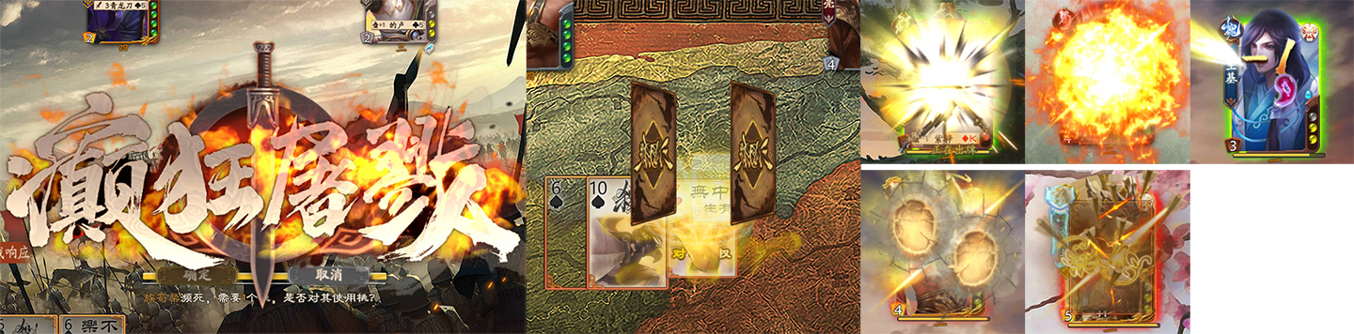

—————————————————v2更新说明—————————————————

新增了乐不思蜀与兵粮寸断的特效，修改了南蛮入侵、八门金锁、杀、闪、伤害跳字特效

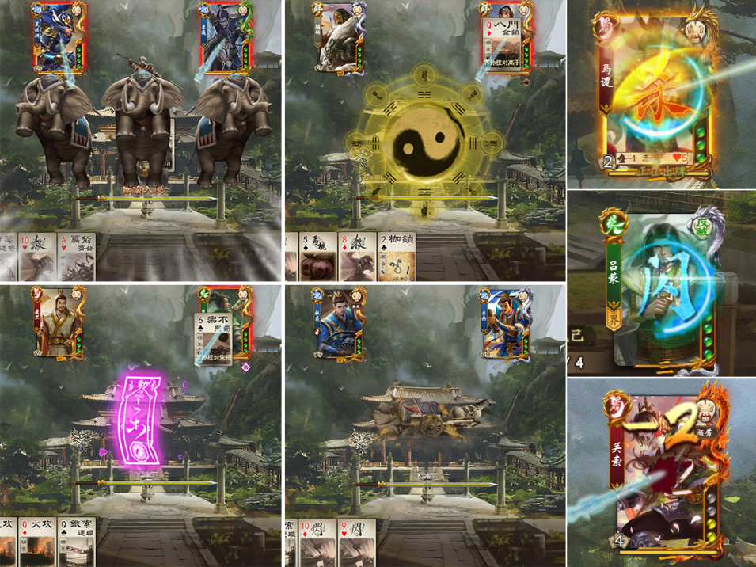

———————————————————————————————————————

改动自标记补充Hoikochi自用版，在Hoikochi版增加十周年击杀特效的基础上为以下卡牌新增了特效及音效：

无中生有、桃园结义、借刀杀人、火攻、火山、闪电、浮雷、水淹七军、洪水、火烧连营、隔岸观火、调虎离山、树上开花、草船借箭、逐鹿天下、望梅止渴、釜底抽薪、奇正相生、美人计、笑里藏刀、主内对决效果

以及部分为纯加音效的：

铁索连环、金蝉脱壳、增兵减灶、兵临城下、调兵遣将

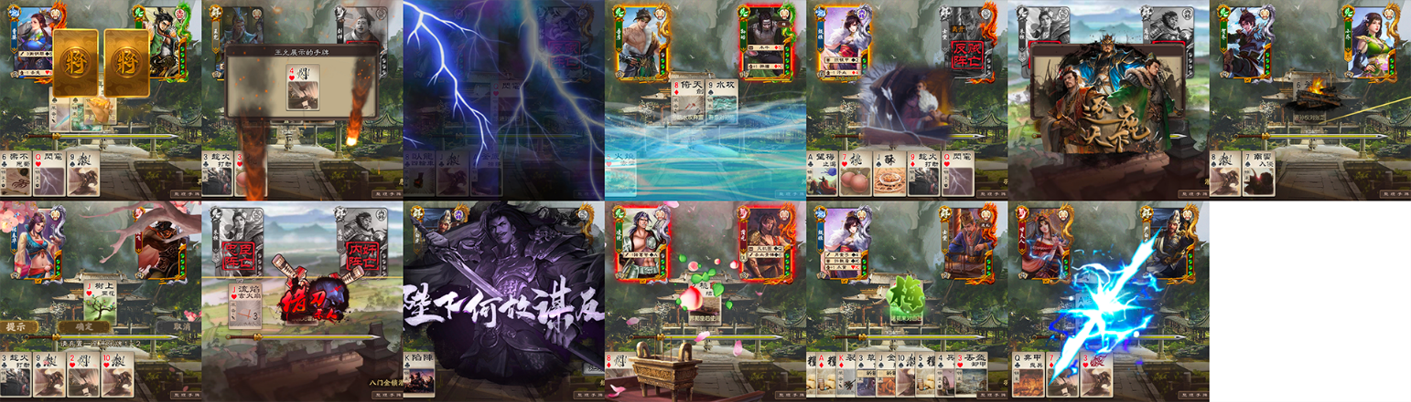

此外太虚幻境扩展的锦囊卡牌也同步了特效与部分音效；

以及对前阵子发布的 [**民间卡牌扩展美化版v1.1**](https://tieba.baidu.com/p/8689029820) 增加了相应的特效：

毒桃、酥、粮、施毒、八门金锁、黄巾起义、火烧赤壁

以及部分为纯加音效的：

丢盔卸甲、陷阵

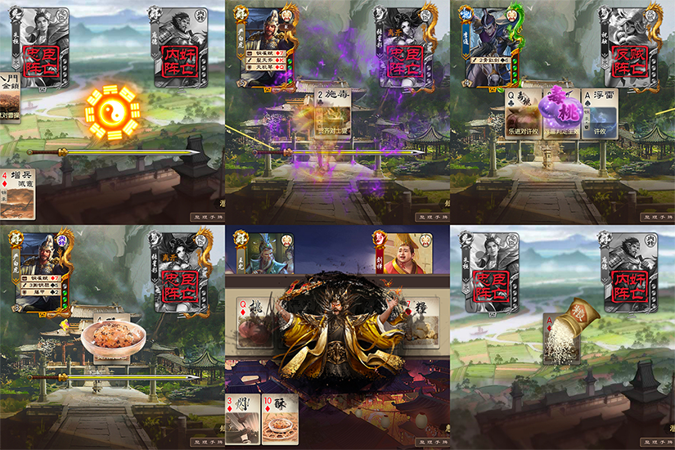

PS.骨骼都是到处搜的，具体出处不清楚，部分新的效果也是在原骨骼的基础上魔改得来的，若是有知道作者的告知一下我会第一时间注明出处。

百度云：<https://pan.baidu.com/s/17pz-9N80hsJzS3MnuKizCQ> 提取码k03m

123盘：<https://www.123pan.com/s/A6OLVv-6gIO3.html>

链接内含带伤害数字以及没有伤害数字的版本，按需自取

*（因为我把伤害跳字放到了十周年ui所以分享了两个版本以免和我相同情况的玩家出现重复效果）*